MONT BLANC TRIATHLON
L’école de triathlon

Le club Mont Blanc Triathlon (79 licenciés) fondé en 2004 est présidé depuis 2015 par Serge Payraud.
En 2023 : 30 jeunes licenciés, 19 filles et 11 garçons

Une école ouverte, encourageante et bienveillante
Une priorité au bien être, à la progression individuelle et collective. L'accent est mis sur la progression dans les trois disciplines du triathlon grâce à une pratique progressive et régulière animée par des séances de découverte et de jeux.
L'école est accessible aux jeunes de 10 à 18 ans (pupille nés en 2013 à junior nés en 2005).
Les inscriptions peuvent être enregistrées à la fête des sports de Passy :
dimanche 10 septembre 2023

A la reprise des entrainements début septembre un « Pass Triathlon » permet l’accès aux entrainements pendant un mois d’essai. L’enfant est assuré dans sa pratique.

Le prise de licence se fait en ligne sur le site de la FFTri, et le règlement sur le site du club (ou auprès de REY Laure). Une réunion d’informations sur le déroulement de la saison se fera avant l’AG du club : date prévisionnelle le 18/10/2023.

L’équipe encadrante
Un entraineur référent : ODONNE Norberto et un coordonnateur : SCHMITT Aymeric
2 entraineurs fédéraux (BF5 éducateur sportif)
2 entraineurs natation (BESSAN)
3 entraineurs bénévoles diplômés

Le rôle des parents au sein de l’école de triathlon

Le programme des séances d’entrainement est mis à jour régulièrement sur Assoconnect et/ou Facebook. Il permet aux enfants de se rendre aux entrainements et aux class triathlon (mi-novembre et mi-mai).
Il est nécessaire d’équiper les enfants avec le matériel adapté et veiller à son état de fonctionnement.
Un équilibre entre le travail scolaire et l'entrainement reste indispensable. Il est nécessaire d’informer les entraineurs en cas d’absences, de blessures ou autres. Il est important de garder un contact avec l’entraineur référent.

Les inscriptions et les déplacements sur les compétitions sont assurés par les parents. Le club œuvre pour faciliter les déplacements.
Tous les parents volontaires pour s’impliquer sur les séances d’entrainement afin de faciliter le travail des coachs sont les bienvenus.
Une participation comme bénévole lors de la manifestation du triathlon du Mont Blanc mi-juin.
Lors de la réunion d’information du 18/10/2023, les tenues du club seront à disposition pour un essai des tailles. Une commande de trifonctions et tenues de club seront faites. La vente et des échanges de tenues et d’autres équipements de deuxième main sont aussi proposés. Les parents pourront en profiter pour s’organiser sur les déplacements lors des entrainements.

Des progressions et des résultats probants
Des progressions pour tous ont été réalisées au sein des différents niveaux proposés par l’école de triathlon et lors des tests annuels en class triathlon. Les objectifs restent avant tout le plaisir, la volonté de se dépasser et de progresser.
Les compétitions en 2023 :
Deux jeunes qualifiées pour le championnat de France jeunes de triathlon
Trois qualifiés pour le championnat de France jeunes d’aquathlon
Trois jeunes qualifiés pour le finale de division 3 niveau national
Un jeune qualifié pour le championnat de France des ligues
Des participations au championnat de France UNSS en raid triathlon et duathlon
De nombreuses participations aux courses régionales avec des beaux podiums.

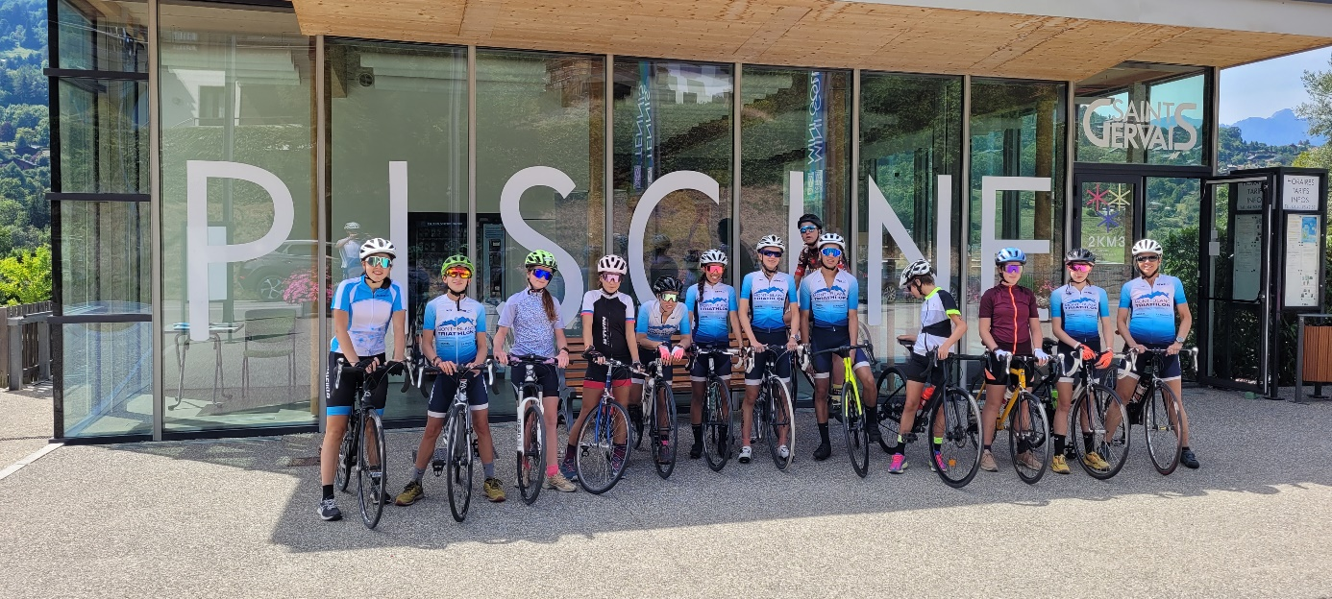

Deux groupes de niveau avec des programmes adaptés :
1. Pupilles 2013/2014, Benjamins 2011/2012 découverte, Minimes 2009/2010 aidants

Objectifs du groupe
Découverte et apprentissage des trois disciplines par le jeu et sans notion de performance physique.

Les entrainements
Communiqué sur le site du club Assoconnect et le site privé Facebook du club (MontBlancTriathlon Club)

Lundi : Piscine de Marlioz de 17 h 00 à 18 h 00 avec Jacques
Mardi : CAP Parc Thermale 18 h 00 à 19 h 00 avec Aymeric
ou au lac de Passy pendant l’hiver avec Claire
Mercredi : Séance de multi enchainement avec Norberto de 14 h 00 à 16 h 00 au chalet du club au lac de Passy ou au gymnase cité jardin à Chedde de 13 h 45 à 15 h 45 pendant le période hivernale mi-novembre à mi-mars.
Samedi : Séance enchainée, piscine de Saint Gervais de 9 h 15 à 11 h avec Norberto

Vacance scolaires : pas d’entrainements ou exceptionnellement communiqués par l’entraineur
Stage de triathlon : deuxième semaine des vacances scolaire de printemps accessible accompagné sur le lieu de stage par un parent.

Participation à la vie du club
Critères d’admission :
Savoir nager 25 m sans appui au bord de la piscine.
Maitriser la conduite d'un VTT.

Engagements :
Participation à au moins à 2 compétitions, déplacement organisé par les parents.
Participation au class triathlon (début mai) et des séances de validation pour obtenir un niveau pour l’école de triathlon (juin).
Participation bénévole d’au moins un adulte dans l’organisation du triathlon du mont blanc mi-juin.
Assiduité aux entrainements pour suivre la progression du groupe. Un allègement est possible sur la période hivernale.

Matériel nécessaire :
Maillot de bain, bonnet, lunettes
Baskets
VTT adapté à la taille avec matériel de réparation
Casque, Gourde, Trifonction
2. Benjamins expérimenté 2011/2012, Minimes 2009/2010, Cadets 2007/2008,
Junior 2005/2006

Objectifs du groupe
Perfectionnement et progression en triathlon avec ou sans objectifs de performance. Participation à des compétitions régionales. Rôle dans la pérennisation de l’école de triathlon dans la ligue AURA.

Les entrainements
Communiqué sur le site du club Assoconnect et/ou le site privé Facebook du club
Lundi : Piscine de Marlioz de 18 h 00 à 19 h 00 avec Jacques
Mardi : Natation Parc Thermale 12 h 15 à 13 h 15 avec Aymeric
CAP Parc Thermale 18 h 00 à 19 h 00 avec Aymeric ou au lac de Passy pendant l’hiver avec Claire
Mercredi : Séance de multi enchainements avec Norberto de 14 h 00 à 16 h 00 au chalet du club au lac de Passy ou au gymnase cité jardin à Chedde de 13 h 45 à 15 h 45 pendant le période hivernal de mi-novembre à mi-mars.
Jeudi : Natation parc thermale avec Aymeric 18 h 00 à 19 h 30
Samedi : Séance enchainée, piscine de Saint Gervais de 9 h 15 à 11 h avec Norberto
Sortie vélo : 14 h au parking de Saint Martin printemps / automne
Dimanche : Sortie longue vélo ou Home Trainer pendant l’hiver

Vacances scolaires : Les entrainements sont plus restreints, mais continus, avec les horaires parfois diffèrent et communiqués par l’entraineur.
Stage de triathlon : Deuxième semaine des vacances scolaire de printemps accessible suivant l’avis de l’équipe des entraineurs

Participation à la vie du club
Critères d’admission
Savoir nager 100m au moins sans s’arrêter
Capacité physique pour profiter pleinement des séances proposées

Engagement
Participation à au moins 2 compétitions régionales, déplacement organisé par les parents
Participation aux sélectif régionaux de triathlon, duathlon et aquathlon (minimum 1), déplacement organisé par le club et aux championnats si qualifiées
Participation aux class triathlon de début mai
Participation bénévole d’au moins un adulte et de l’enfant dans l’organisation du triathlon du mont blanc mi-juin
Assiduité pendant les entrainements pour suivre la progression du groupe

Matériel nécessaire
Maillot de bain, bonnet, lunettes, pull-buoy (combinaison néoprène)
Baskets, montre avec chronomètre
VTT et vélo de route adapté à la taille avec matériel de réparation, Casque, Gourde
Trifonction, Tenue de club

